**TAREFA / AVALIAÇÃO CONTINUADA**

2-H

Elaborar um programa que calcule e apresente o volume de uma caixa retangular, por meio da fórmula VOLUME ← COMPRIMENTO * LARGURA * ALTURA.

#include <iostream>

using namespace std;

double calcula();

void exibe(double);

int main()

{

    setlocale(LC_ALL, "Portuguese"); // configuração de idioma

    exibe(calcula());

    return 0;

}

void exibe(double VOLUME){

    cout <<"O volume da caixa retangular é: " << VOLUME << endl;

}

double calcula(){

    double VOLUME, COMPRIMENTO, LARGURA, ALTURA;

    cout <<"Qual é o comprimento da caixa retangular: " << endl;

    cin >> COMPRIMENTO;

    cout <<"Qual é a largura da caixa retangular: " << endl;

    cin >> LARGURA;

    cout <<"Qual é o altura da caixa retangular: " << endl;

    cin >> ALTURA;

    return VOLUME = (COMPRIMENTO * LARGURA * ALTURA);

}

Saída: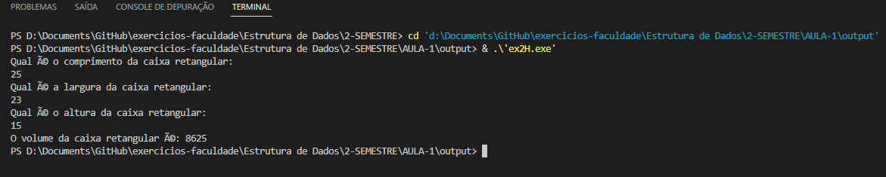

2-I

Ler dois inteiros (variáveis A e B) e imprimir o resultado do quadrado da diferença do primeiro valor pelo segundo.

#include <iostream>

using namespace std;

int calcula();

void exibe(int);

int main()

{

    setlocale(LC_ALL, "Portuguese"); // configuração de idioma

    exibe(calcula());

    return 0;

}

void exibe(int RESULTADO){

    cout <<"A diferença entre eles é: " << RESULTADO << endl;

}

int calcula(){

    int RESULTADO, A, B;

    cout <<"Digite um numero: " << endl;

    cin >> A;

    cout <<"Digite um outro numero: " << endl;

    cin >> B;

    if(A > B){

        RESULTADO = A - B;

    } else{

        RESULTADO = B - A;

    }

    return RESULTADO;

}

Saída: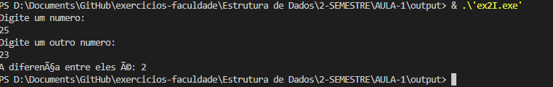

2-K

Elaborar um programa que efetue a apresentação do valor da conversão em dólar de um valor lido em real. O programa deve solicitar o valor da cotação do dólar e também a quantidade de reais disponível com o usuário, para que seja apresentado o valor em moeda americana.

#include <iostream>

using namespace std;

double calcula();

void exibe(double);

int main()

{

    setlocale(LC_ALL, "Portuguese"); // configuração de idioma

    exibe(calcula());

    return 0;

}

void exibe(double RESULTADO){

    cout <<"O valor em moeda brasileira é: R$" << RESULTADO << endl;

}

double calcula(){

    double cotacao, quantidadeDolaresDisponivel,RESULTADO;

    cout <<"Qual é a cotação do dolar? " << endl;

    cin >> cotacao;

    cout <<"Quantidade de dólares disponível: US$" << endl;

    cin >> quantidadeDolaresDisponivel;

    return RESULTADO = quantidadeDolaresDisponivel * cotacao;

}

Saída: 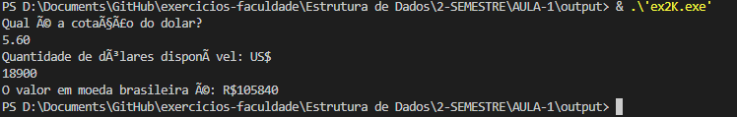

2-L

Elaborar um programa que efetue a leitura de três valores (A, B e C) e apresente como resultado final à soma dos quadrados dos três valores lidos.

#include <iostream>

#include "math.h"

using namespace std;

int calcula();

void exibe(int);

int main()

{

    setlocale(LC_ALL, "Portuguese"); // configuração de idioma

    exibe(calcula());

    return 0;

}

void exibe(int RESULTADO){

    cout <<"À soma dos quadrados dos três valores lidos é: " << RESULTADO << endl;

}

int calcula(){

    int A, B, C, RESULTADO;

    cout <<"Digite um numero: " << endl;

    cin >> A;

    cout <<"Digite um outro numero:" << endl;

    cin >> B;

    cout <<"Digite mais um numero:" << endl;

    cin >> C;

    return RESULTADO = pow(A, 2) + pow(B, 2) + pow(C, 2);

}

Saída: 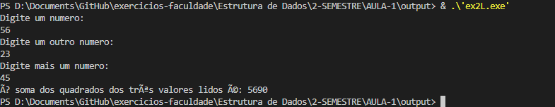

3 – Fazer o quadro resumo de sub rotinas e código fonte de programa para ler

o comprimento e calcular o diâmetro, calcular o raio e finalmente a área de

um círculo;

#include <iostream>

#include <cstdlib>

#include <conio.h>

#include <cmath>

using namespace std;

double recebe(){

    double comprimento;

    cout << "Comprimento: " << endl;

    cin >> comprimento;

    return comprimento;

}

void exibe(double diametro, double raio, double area);

double diametro(double comprimento);

double raio(double diametro);

double area(double raio);

int main(){

    setlocale(LC_ALL, "Portuguese"); // configuração de idioma

    // Construção do menu

    char tecla;

    while (tecla != 27){ // A tecla 27 do teclado corresponde ao 'ESC'

        cout << "\n1 - Para realizar o calculo\nESC - Para finalizar!" << endl;

        tecla = getch();

    switch (tecla)

        case '1':{

                double valor = recebe();

                exibe(diametro(valor),raio(diametro(valor)), area(raio(diametro(valor))));

                cout << endl;

                system("pause");

                system("cls");

                break;

                }

    }

    return 0;

}

void exibe(double diametro, double raio, double area){

    cout << "\nO diametro do circulo e: " << diametro << endl;

    cout << "\nO raio do circulo e: " << raio << endl;

    cout << "\nA area do circulo e: " << area << endl;

}

double diametro(double comprimento){

    double diametro;

    diametro = comprimento / 3.14;

    return diametro;

}

double raio(double diametro){

    double raio;

    raio = diametro / 2;

    return raio;

}

double area(double raio){

    double area;

    area = 3.14 * pow(raio, 2);

    return area;

}

Saida: 